WEB SİTESİ KARİYER BÖLÜMÜ İLE İLGİLİ ÖNERİLER
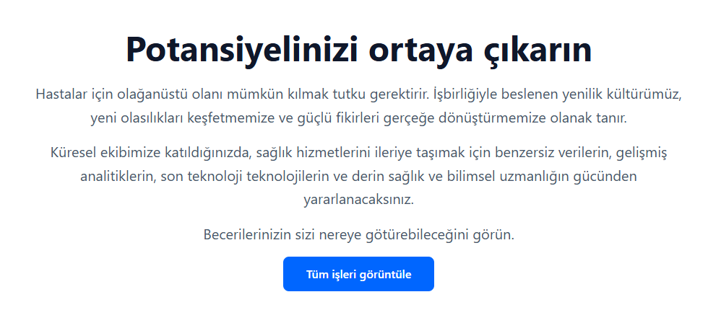
- Değişiklik önerisi: Küresel ekibimize katıldığınızda, sağlık hizmetlerini ileriye taşımak için benzersiz verilerin, gelişmiş analitiklerin, son teknoloji çözümlerin ve derin sağlık ile bilimsel uzmanlığın gücünden yararlanma fırsatı bulacaksınız.
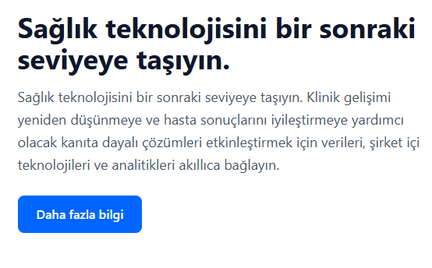
- Değişiklik önerisi:
Sağlık teknolojisini bir sonraki seviyeye taşıyın.
Verileri, şirket içi teknolojileri ve gelişmiş analitik yeteneklerini bütüncül biçimde bir araya getirerek; klinik süreçleri yeniden tasarlamayı, kanıta dayalı çözümleri güçlendirmeyi ve hasta sonuçlarını anlamlı şekilde iyileştirmeyi hedefliyoruz.
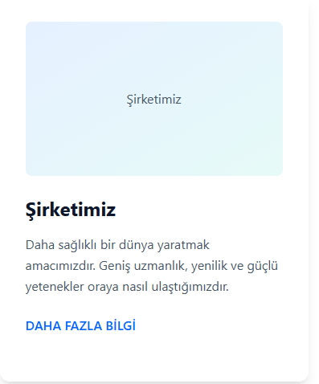
- Değişiklik önerisi: Daha sağlıklı bir dünya yaratmak temel amacımızdır. Bu amaca; geniş uzmanlığımız, yenilikçi yaklaşımımız ve güçlü yeteneklerimizle ulaşıyoruz.
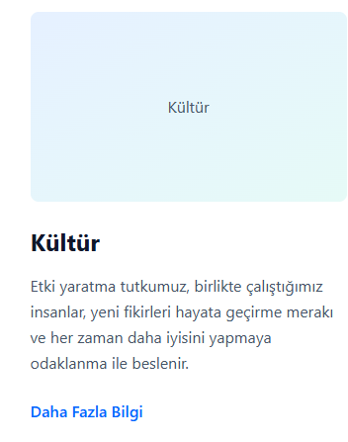

- Değişiklik önerisi: Etki yaratma tutkumuz; birlikte çalıştığımız insanların gücü, yeni fikirleri hayata geçirme merakımız ve her zaman daha iyisini yapmaya odaklanmamızla beslenir.
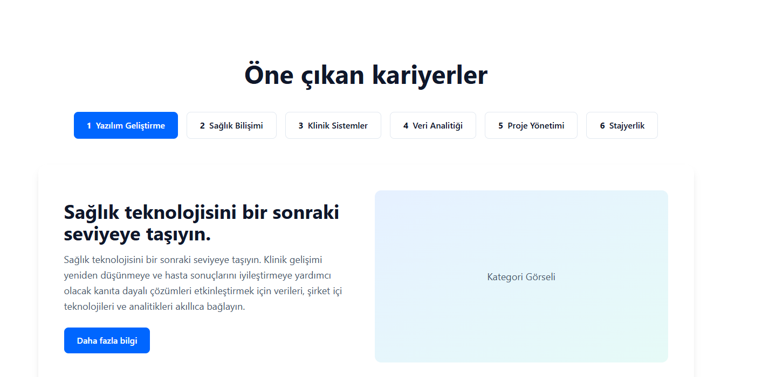
- Değişiklik önerisi:
1. Yazılım Geliştirme
Gerçek sorunları çözen ölçeklenebilir yazılımlar geliştiriyoruz.
Modern teknolojileri kullanarak hastanelerin, hekimlerin ve sağlık çalışanlarının ihtiyaçlarına yönelik yenilikçi uygulamalar üretiyoruz. Backend, frontend, mobil ve tam yığın geliştirme alanlarında uzman ekiplerle çalışarak sürdürülebilir ve kullanıcı odaklı çözümler sunuyoruz.
2. Sağlık Bilişimi
Sağlık verisini dijital dönüşümle buluşturuyoruz.
Kamu hastaneleri, PPP projeleri ve uluslararası sağlık kuruluşları için entegre bilgi sistemleri geliştiriyor; klinik süreçlerin dijitalleşmesine katkı sağlıyoruz. Sağlık mevzuatı, HL7–FHIR gibi standartlarla uyumlu, güvenli ve akıllı bilişim altyapıları tasarlıyoruz.
3. Klinik Sistemler
Klinik işleyişi hızlandıran ve kaliteyi artıran sistemler tasarlıyoruz.
Hastanelerde kullanılan laboratuvar, görüntüleme, ameliyathane, eczane, yatak yönetimi gibi kritik süreçlerin uçtan uca dijitalleştirilmesini sağlıyoruz. Saha çalışmaları, kullanıcı analizleri ve klinik iş akışlarına uygun yazılım tasarımları ile hasta güvenliğine katkıda bulunuyoruz.
4. Veri Analitiği
Sağlık verisini anlamlandırarak karar süreçlerine destek oluyoruz.
Büyük veri, raporlama, iş zekâsı ve tahmine dayalı analiz yöntemleriyle hastanelerin operasyonel performansını iyileştirmeye yardımcı oluyoruz. Veri modelleme, dashboard geliştirme ve ölçülebilir metriklerle kurumların stratejik hedeflerine ulaşmasını sağlıyoruz.
5. Proje Yönetimi
Karmaşık projeleri başarıyla yöneten disiplinli bir ekibin parçası olabilirsiniz.
Şehir hastaneleri, kamu projeleri ve uluslararası projelerde uçtan uca proje takibi yürütüyor; planlama, risk yönetimi, paydaş iletişimi ve kalite kontrol süreçlerini yönetiyoruz. Hem teknik ekiplerle hem de kurumlarla koordineli çalışarak projelerin zamanında ve başarıyla tamamlanmasını sağlıyoruz.
6. Stajyerlik
Geleceğin teknoloji profesyonellerini yetiştiriyoruz.
Gerçek projelerde görev alma fırsatı, mentorluk desteği, teknik eğitimler ve takım çalışması kültürüyle genç yeteneklere deneyim kazandırıyoruz. Yazılım geliştirme, veri analitiği, sağlık bilişimi ve proje yönetimi alanlarında kariyer yolculuğuna güçlü bir başlangıç sunuyoruz.
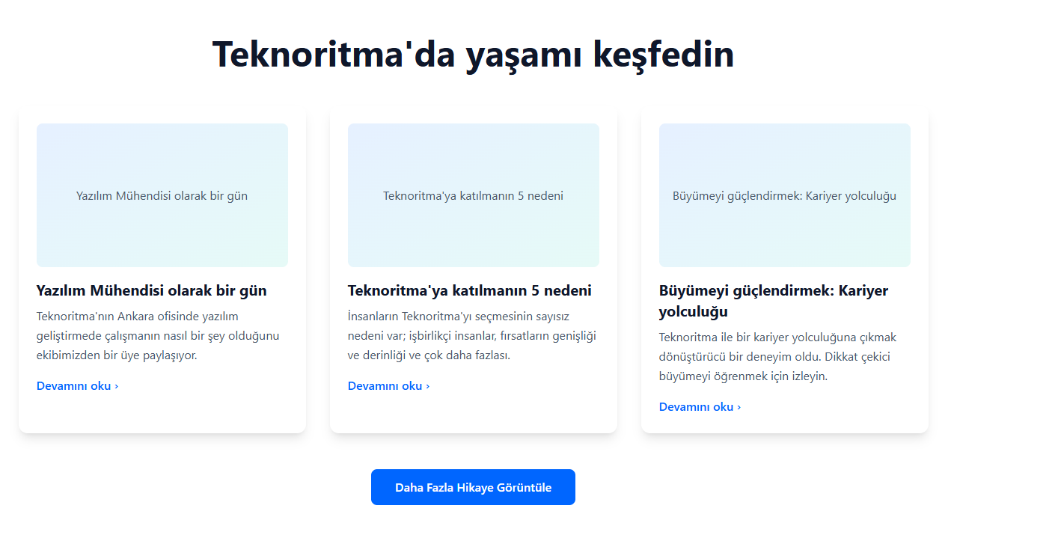 Değişiklik önerisi: Bunların devamını görüntüleyemiyorum ama Teknoritma’ya katılmanın 5 nedeni var diyoruz. Sonra aşağıda sıralayıp sayısız nedeni var diyoruz. O sebeple “Teknoritma’ya Katılmanın Nedenleri” desek daha doğru olabilir.

Ek olarak sayfaya ekleme önerileri;
- Kariyer sayfasında şirket organizasyonlarından, katıldığımız fuarlardan v.b. fotoğraflar eklenebilir.
- Kariyer sayfasından linkedin hesabımıza yönlendirme yapılabilir. https://www.linkedin.com/company/teknoritma-yaz%C4%B1l%C4%B1m-hizmetleri-a.%C5%9F

